江苏潇凡检测认证有限公司
PAS2050 & ISO14067
产品与服务碳足迹核查规则

编 制： 技术部
审 核： 审核部
批 准： 总经理
版 / 次:A/0
文件编号：XF-RZGZ-TQC-06

发布日期：2021年12月3日 实施日期：2021年12月3日

目录

- 前言

- 适用范围

- 基本原则

- 核查人员能力要求

- 申请和合同评审程序6．核查准备和实施程序7．技术评审和决定
- 暂停或撤销核查声明

- 受理申诉和投诉

- 核查记录的管理

附录 A 产品与服务碳足迹核查时间要求

前言

背景介绍
气候变化已被确定为未来几十年内各国、各国政府、商业界和各国公民所面临的最大挑战之一（IPCC 2007 ），人类活动排放二氧化碳（CO2）和其它温室气体，将对未来的全球气候造成影响。产品和服务相关的温室气体的排放反映了这些产品和服务整个生命周期内（包括制造/建立、改变、运输、储存、使用、提供、再利用或处置等过程）各种过程的温室气体排放。

关键技术过程
PAS 2050 & ISO14067 标准用于评估各种产品和服务在生命周期内温室气体（GHG） 的排放，为比较和通报，采用PAS 2050 & ISO14067 标准后产生的各种结果而奠定共同的基础。PAS 2050 & ISO14067 标准建立在现有的生命周期评估方法的基础之上， 而这些方法则是根据ISO14040和 ISO 14044标准并通过明确规定各种产品和服务的生命周期内GHG排放的评估要求而制定的。关键过程包括：
- 从商业-到-商业以及从商业-到-客户使用产品和服务的完整的、或部分的GHG 排放数据；
- 应当包括温室气体的范围；
- 全球增温潜势数据的标准；
- 处理因土地利用变化、源于生物的以及化石碳源产生的各种排放；
- 处理各类产品中碳储存的影响及其抵消过程；
- 具体过程中产生的GHG排放以及各项处置要求；
- 可再生能源产生排放的数据要求和对这类排放的解释；
- 宣布达标。

碳足迹核查目的
PAS 2050 & ISO14067 的目的在于通过提供一个清晰的一致的与各种产品和服务有关的生命周期GHG排放的评估方法，以利于各组织、商业和其他利益攸关方进行GHG 控制：
- 允许内部评估各种产品和服务在现有生命周期内的GHG排放；
- 有利于在与产品和服务有关的生命周期内GHG排放的基础上评价可替代的产品配置、获取和生产方法、原材料的选择和对供货方的选择；
- 为现行的旨在减少GHG排放的各项计划提供一项统一的基准；
- 允许利用一种共同的、公认的和标准化的生命周期内GHG排放的评估方法比较各类产品和服务；以及
- 支持报告企业责任的制度。
- 为提高消费者在决定购买时以及在使用产品和服务时认知产品和服务生命周期内GHG排放提供了一个机会。

适用范围
  - 本规则用于规范公司按照国际标准 PAS2050：2011（关于商品和服务在生命周期内温室气体排放的评估规范） 或ISO14067：2018（ 温室气体 –产品碳足迹 – 量化及沟通的要求与指南）实施产品碳足迹核查的各项管理活动，以保证核查过程符合一致性、公正性的基本原则与要求。
  - 本规则旨在结合国际碳核查、认证认可相关法律法规和相关技术标准，对产品碳足迹核查实施过程作出具体的管理规定，规范和强化公司对碳足迹核查过程的风险管理和责任承担。相关规范性标准包括如下：
1） ISO14064-3 ：2019, 温室气体声明审定与核查的规范及指南；
2） ISO 14044:2006（GB24044：2006）, 环境管理 – 生命周期评估– 要求与指南；

3） ISO/IEC 17050-1/2（GB 27051-1/2）, 符合性评估-供应方的达标声明；
- IPCC 2006, 国家温室气体清单指南；
- ISO14064-1 ：2018 组织层次上对温室气体排放和清除的量化和报告的规范及指南。
  - 本规则是对潇凡从事第三方碳足迹核查活动的基本要求，公司各部门在提供该产品的核查服务过程中应当遵守本规则。

基本原则
  - 公正性：保持公正，是提供第三方碳核查的必要条件。公司通过合同评审、技术评审、核查准备和实现等过程控制，确保核查过程是公正的、客观的。
  - 能力：能力是指经证实的应用知识和技能的本领。公司通过核查人员管理机制，保障的人员能力是提供可建立信心的核查的必要条件。
  - 责任：公司基于合理抽样、足够的客观证据基础上进行评价，并在此基础上做出核查声明的决定。
  - 开放性：为确保诚信性与可信性，公司采用透明运营的方式，公布有关核查过程和状态的适宜、及时的信息，或提供获取上述信息的公开渠道。
  - 保密性：公司采取措施对任何关于客户的专有信息予以保密，但对于享有获取充分评价核查符合性所需的信息的特别权利是必不可少的。
  - 对投诉的回应：公司依据《投诉和申诉流程》，对投诉和申诉进行调查和适当处理。

核查人员能力要求
为了确保核查能力，公司基于ISO19011 的要求，对核查员、主任核查员、技术专家进行资格审批和管理。成为核查员，需要满足以下条件要求。
  - 职业素养的要求：碳足迹核查人员应具备以下职业素养：

- 独立性：保持独立性和客观性，不带偏见，无利益冲突。
- 道德行为：诚信、正直、保守秘密和谨慎。
- 公正表达：真实准确反映审定或核查的活动、发现、结论和报告。
- 职业素养：具备职业谨慎和判断力，具备从事审定或核查所需的技能。
注：独立性、道德行为、公正表达和职业素养等原则参考了GB/T 19011－2003中的相应内容。

培训和工作经验
    - 经历了CCAA或其他认可的环境管理体系审核员培训课程所需的知识和能力进行环境审计是可以接受的。作为一个最低的培训要求包括：
      - 环境管理系统标准知识和其他相关要求,包括环境管理系统审核;
      - 技术核查、询问、记录信息、评估和报告;
      - 沟通所必需的能力，计划、组织并进行核查的能力；
      - PAS2050 & ISO14067 标准知识和核查技巧培训；
5）ISO14064-1、ISO14064-3 标准培训。
    - 适当的工作经验：适当的工作经验应该包括3年技术、管理或专业职位工作经验， 涉及判断、解决问题和沟通方面的工作经验。

产品经理

基于培训和经验的基础上，产品经理必须有能力批准合同评审、确认部门项目范围的适当性、确定所需的资源的可用性，定义项目请求所需的能力、实施内部技术审查、和审查所有内部确认和验证程序。

技术专家

技术专家可以为核查组提供技术支持与特定的知识输入：
1）GHG 监测和处置方法 (包括气候变化和碳处置和碳储存等)；
- 具体行业的特定技术和业务知识；

- 行业特定的应用程序和管理等。专家必须能够通过资格、工作经验、相关的专业知识证明其能力,但是他们不需要碳足迹核查的经验或培训。

核查组能力要求

核查组和核查人员专业技能方面，作为一个整体，核查小组宜熟悉和了解：

- 碳足迹核查需遵守的法律法规; 核查员有关的培训、技能等要求；

- 核查范围内的标准规定的原则和要求 (ISO14067/ PAS2050)；

- 产生GHG排放的过程，以及与GHG排放的量化、监测和报告有关的技术问题；

- GHG排放或减排的量化、监测和报告所采用的方法学；

- 对GHG数据和信息的审核，数据抽样方法, 风险评估方法学；

- 产品和服务的生命周期分析（LCA）方法学

- 碳足迹核查的工作程序。

作为一个整体，核查组还宜具备下列经验和知识并得到培训：

  - 识别GHG报告系统的失误及其对组织GHG声明所造成的影响；

  - 组织选择的产品与服务 GHG源、汇、库的来源和类型；

  - 组织所采用的GHG量化方法学；

  - 与特定的GHG方案有关的其他能力；

  - 本行业当前最佳操作。

申请和合同评审程序

销售和申请流程
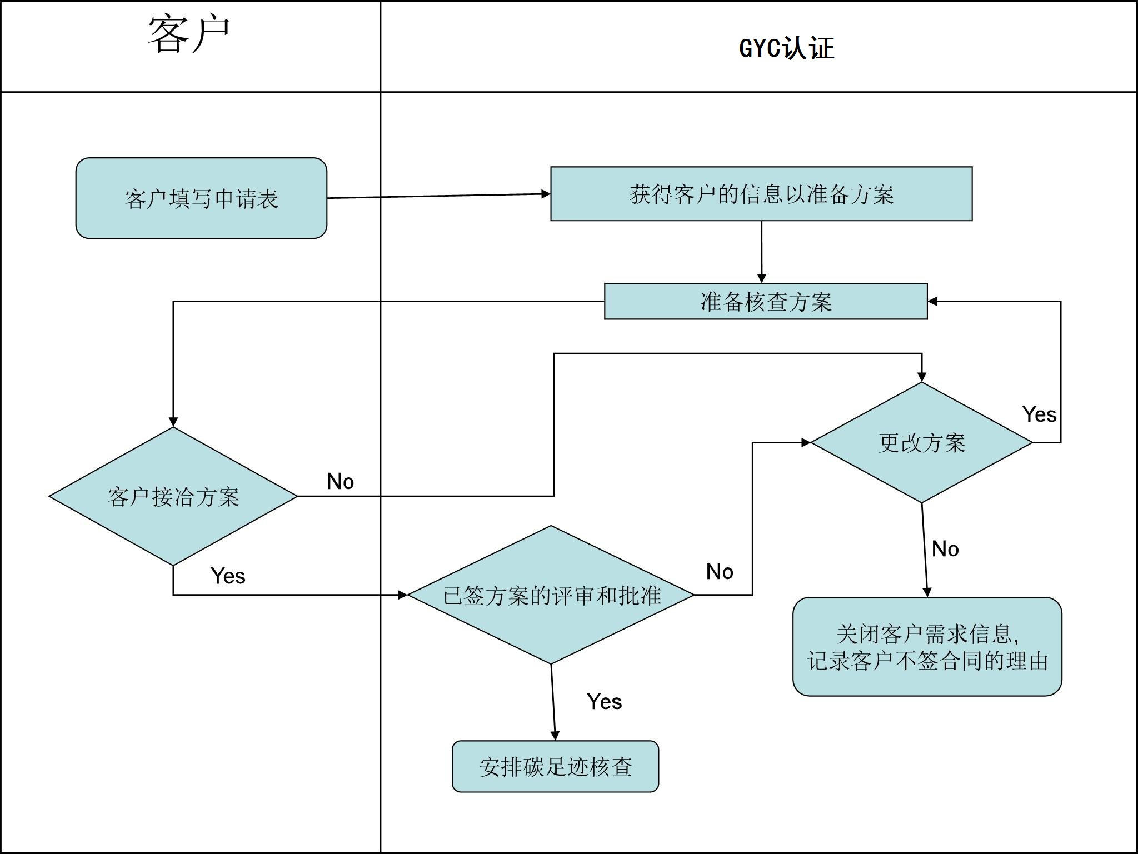

  - 核查申请
为能给客户提供方案，客户需要填写〈碳足迹核查申请表〉来提供详细的信息， 获得的信息必须使 XF 获得：
客户名称和地址；客户产品和服务； 生产工艺流程；关键供应商；
申请核查标准；核查时间期限；
申请核查等级；采用的碳足迹数据库；ＧＨＧ排放源等相关信息等。
必要的信息可以用任何形式提交给 XF，应保持申请的记录。

5.3 申请评审
获得充分信息后，通过评审判断 XF 是否有能力实施审核。评审时考虑可以提供的认可、核查范围和人天、可以实施核查的能力资源，申请企业的活动是否符合法规要求、以及公正性评审。为确定审核时间，应考虑产品和服务的过程以及流程的复杂程度，记录申请评审的过程，以证明接受申请的原因已经考虑。
在该阶段，公司应与申请组织共同商定审定或核查的范围。碳足迹核查范围至少应包括下列内容：
- 组织边界或系统边界；
- B2B, B2C, 组织产品 LCA 阶段过程；
- GHG 排放过程和排放源；
- GHG 类型和覆盖时间段；
- 担保等级；
- 后续核查的频次。

5.4 合同评审
业务人员与当客户确认核查范围、担保等级、产品与服务的系统边界、项目实施期限、项目规模与现场数量等内容。技术部经理评估和批准合同评审。业务人员将合同转给审核部，以安排审核。

5.5. 合同变更
合同的变更必须考虑客户在碳足迹盘查和计算方面发生的重大变化，变化可以包括人天的增减，现场增加，关键供应商的变化；GHG 排放源、计算结果和计算方法学的变化等。应实施评审以决定是否必要进行评审活动以确定是否碳足迹核查可以继续，并保持合同变更的书面记录。

核查准备和实施程序

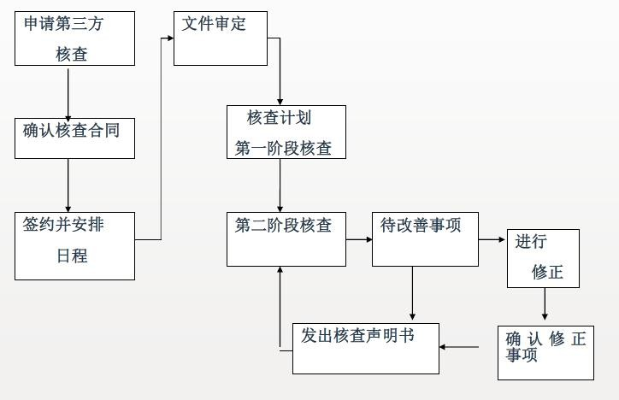

核查人员和核查组
公司根据碳足迹核查覆盖的活动的专业技术领域选择具备相关能力的核查员组成核查组。核查组作为核查的一个整体，其能力需要满足的要求见本规则 4.2/4.5 的规定。核查组可以有实习核查员，其需要在核查员的指导下参与审核，不计入核查时间，在核查过程中的活动由核查组中的核查员承担责任。
确定分配核查小组时应考虑核查产品的技术代码， 核查员的资历、经验和状态， 核查现场的地理位置、 语言文化、是否为整合审核或联合审核等问题。

文件审定
核查组根据申请组织提供的相关资料，如：碳足迹核查报告、计算 EXCEL 表、GHG 数据管理程序、 产品工艺或服务过程信息等，依据 PAS2050 & ISO14067 标准的要求进行文件审定，判断组织的碳足迹盘查过程和管理过程的符合情况。文件审定的时间不能超过总人天的 20%。需要保持文件审定以及后续整改措施的相关记录。通过文件审定, 公司评价：
- 申请组织的活动和核查活动的性质、规模和复杂程度；
- 申请组织的 GHG 信息和声明的合理性；
- 申请组织的 GHG 信息和声明的一致性,透明性；
- 产品/服务温室气体排放的系统边界的设计以及合理性；
- 确认被核查产品/服务温室气体排放源识别的充分性； 如果申请组织提供信息不足, 核查员应停止审定或核查。
— 进行风险评价: 通过审定, 核查员应对潜在的误差、遗漏和错误解释的出处和严重程度进行评价：
- 发生实质性偏差的固有风险；
- 组织不能防止或发现实质性偏差的风险；
- 组织没有纠正的实质性偏差，核查员不能发现的风险。

制定审核计划

    - 审核时间：为确保核查过程的完整有效，公司根据〈PAS2050 & ISO14067 碳足迹核查人天表〉规定的审核时间为基础，根据申请组织碳足迹核查的范围、产品和服务过程技术特点以及 GHG 排放的复杂程度、碳足迹核查风险程度、核查等要求、供应商情况、B2B 还是 B2C 等情况，核算并拟定完成核查工作需要的时间。
在特殊情况下，可以适当减少核查时间，但减少的时间不得超过规定核查时间的30％。整个核查时间中，现场审核时间不应少于 80％。
    - 核查计划：核查组制定书面的审核计划交付客户。核查计划至少包括以下内容：
- 核查目的；

- 核查准则；

- 产品和服务的系统边界；

- 担保等级

- 核查涉及的部门、场所和供应商；

- 核查日程安排；现场核查活动的预期时间和时长，包括与受审核方管理层的会议以及审核小组会议安排；
- 核查组成员；审核小组成员及随行人员的角色和责任；

- 核查计划需要将合理资源分配给审核的关键过程。审核计划还应包含下列（视情况而定）：
i）确定受审核方审核中的代表;
- 核查使用的工作语言；
- 后勤安排（差旅、现场设施等）
- 保密相关事宜
- 任何核查后续行动.

    - 如果产品碳足迹核查包含在多个场所进行相同或相近的活动，且这些场所都处于该申请组织授权和控制下，公司可以在审核中对这些场所进行抽样，并制定合

理的抽样方案以确保对各场所碳足迹核查的正确性和碳足迹排放数据的代表性。如果不同场所的活动存在根本不同、或不同场所存在可能对碳足迹核查结果产生显著影响的区域性因素，则不能采用抽样核查的方法，应当逐一到各现场进行核查。
    - 为使现场审核活动能够观察到产品生产或服务活动情况以及 GHG 排放情况，现场核查应安排在核查范围覆盖的产品生产或服务活动正常运行时进行。
    - 在现场核查活动开始前，审核组应将书面核查计划交申请组织进行确认。遇特殊情况临时变更计划时，应及时将变更情况书面通知受审核的申请组织，并协商一致。

一阶段现场核查

    - 所有初始核查均包含两个阶段，两个阶段一般不连续进行。XF 强烈建议第一阶段和第二阶段核查均在现场进行。XF 不推荐第一阶段和第二阶段核查连续进行，第一阶段和第二阶段的间隔也不应超过 6 个月。
    - 核查组应当完成核查计划的全部工作。除不可预见的特殊情况外，核查过程中不得更换核查计划确定的核查员（技术专家和实习核查员除外）。核查组应当会同申请组织按照程序顺序召开首、末次会议。审核组应当提供首、末次会议签到表， 参会人员应签到。
    - 在文件审定的基础上，碳足迹一阶段核查主要是对确定产品和服务的碳足迹盘查的策划情况进行评价，以确定是否具备二阶段核查的条件，核查员采用现场设施观察、评审文件和记录、 访谈相关人员、 数据验证和验算等方式进行核查，主要考虑下列因素：
- 了解被核查产品/服务温室气体排放的系统边界（PCR 产品种类规则）， 评价产品碳足迹系统边界的合理性；
- 确认被核查产品/服务温室气体排放源识别的充分性与合理性；
- 数据选择和计算的合理性与准确性；
- 排放的分配和数据舍弃的合理性；
- 了解公司产品和服务相关的信息，为二阶段收集必要的信息；
- 判断是否具备二阶段核查的条件。
- 一阶段结束后，核查员将撰写一阶段核查发现报告，并向客户沟通以及需要采取的整改措施。

二阶段现场核查
    - 二阶段的核查目的是验证被核查产品/服务碳足迹符合性声明是否准确且符合核查准则及其他适用要求，并判断核查结果是否在实质性范围内。
    - 二阶段核查是对产品和服务碳足迹的系统边界内，所有关键过程以及实质性排放源和排放数据的现场核查和验证，主要核查内容包括：
1）对一阶段核查发现的所有问题的更改和关闭情况进行现场验证和确认；
- 核查和验证碳足迹盘查报告、声明中对数据和信息的选择、管理和计算，包括：核查产品数据和报告数据; GWP; 排放因子；计算方法学等；
- 核查组织的碳足迹声明和排放绩效数据的准确性和实质性；
4）核查和验证申请组织保证数据和信息的准确性的体系、过程的有效性；如： 数据代表性; 不确定度以及数据分配原则等；
- 评价申请组织的 GHG 数据的收集、处理、整合和报告数据和信息的过程；
- 评价支持信息数据系统的体系和过程，包括核查发现的问题事项和观察事；
- 和客户确定碳足迹核查声明（初稿）、核查报告的内容，确认查证产品功能的产品生命周期内 GHG 排放绩效数据。

整改措施验证和关闭
为了关闭不同核查阶段的任何遗漏或错报的排放数据，被核查组织应提供必要的客观整改证据，核查员评价和批准整改纠正措施。核查员可以要求审核整改现场额外的访问（如果需要）。整改关闭并通过技术评审后，核查组完成最后核查报告的签发。

核查报告和核查声明
    - 第二阶段结束后，核查组长将撰写核查报告和核查声明，核查报告和声明用写实的方法准确、具体、清晰描述，易于被申请组织理解，不要用概念化的、不确定的、含糊的语言表述。核查声明采用公司设定的模板，至少包括以下内容：
- 委托方的名称、地址、核查的产品和服务系统边界信息；

- 核查标准和准则；

- 经核查的产品和服务声明周期内 GHG 信息和绩效； d）GHG 声明结论，包括结论的限制性条件（如存在）；
- 审定或核查声明的实施日期、声明签发日期、声明编号；

- 签发声明授权人签字和职务。具体见本规则 7.2 的要求。

    - 审定与核查报告应包含的内容，如下：

- 责任方和（或）委托方的名称、地址及其他有关联络信息；

- 声明审定或核查是根据国际标准实施的；

- 综述内容包括：
  - 审定或核查所针对的 GHG 声明;

  - 关于组织或 GHG 项目管理者，以及审定或核查员的作用和职责的陈述；

- 核查范围内容包括：

  - 审定或核查的依据；

  - 审定或核查的范围、目的和准则，包括保证等级;

  - 审定或核查组工作说明，采用的核查技术和过程；

- 核查结论内容包括：

  - 制定 GHG 声明所采用的报告框架、标准或 GHG 方案要求;

  - 所审定或核查的 GHG 信息或绩效；

  - 审定或核查提供的保证等级；

  - 限制条件（如存在）；

  - 对 GHG 声明的结论，包括结论的限定条件.

- 审定或核查陈述的日期；
- 审定员或核查员的联系方式和姓名。
    - 碳足迹一、二阶段核查完成后，核查组长将所有要求的核查资料、记录和证据整理后提交潇凡技术部进行技术评审（见本规则 7 认证决定）， 评审通过后， 可向客户签发碳足迹核查声明、向客户提交核查报告。如果评审过程存在问题，核查组长需要协调客户，进行问题的整改和关闭。
    - 核查报告应随附必要的用于证明相关事实的证据或记录，包括文字或照片等资料。公司应将审核报告提交申请组织，并保留签收或提交的证据。
    - 对终止核查的项目，核查组应将已开展的工作情况形成报告，公司将此报
告及终止核查的原因提交给申请组织，并保留签收或提交的证据。
    - 对核查中发现的问题项，公司要求申请组织在规定期限内采取措施进行纠正，核查组对纠正和纠正措施及其结果的有效性进行验证关闭，否则核查声明不予签发。

重新核查
    - 根据 PAS2050 & ISO24067 的标准要求， 碳足迹查证声明书自发布之日最长 2 年内有效，在 2 年有效期内，如果产品和服务的生命周期发生以下变化，则声明的时效终止：
- 计划外的临时变化
产品/服务生命周期发生计划外的变化，评估增加超过10％以上的GHG排放过程， 并历时3个月以上，须对有关该产品生命周期内GHG排放重新评估和核查。
- 计划内的变化
产品/服务生命周期内GHG排放量发生计划内的变化，导致评估结果增加了5％或5％以上，而且变化期超过3个，则须对有关该产品生命周期内GHG排放物重新评估和核查。
    - 发生上述变化后， 需要客户及时提交复查申请，潇凡将重新进行评估产品/服务碳足迹声明的符合情况和GHG排放量，重新更新和签发新的核查声明。
    - 重新核查活动的小组安排要求与初次核查的要求一致。但当核查小组只有一位核查员时，该审核员可以是核查员也可以是主任核查员。

技术评审和决定

内部技术评审（ITR）
    - ITR 是一个独立的程序进行内部技术审查，评审碳足迹核查过程是否符合潇凡的碳足迹核查程序的要求。评估人必须独立评审碳足迹核查组对温室气体排放数据的评估，包括最终确认的核查声明和核查报告。
    - 核查组将核查相关文件提供给产品经理，包括任何必要的核查文件（包括： 项目合同资料、文件审定和现场核查资料与记录、 核查声明和报告、 被核查组织的碳足迹计算表、盘查报告以及管理流程文件等）。
    - 评估人审查提交的文件，以评价其符合性。如果有问题，评估人在 ITR 中编写需要澄清的问题，并通知核查人员进行修改。根据 ITR 结果进行修改后，总经理/管代批准进行核查报告和核查声明的签发。为保证客观性， 潇凡要求进行 ITR 评审的产品经理，没有参与核查该项目。
    - 技术部经理或其指定人员进行报告技术评审时，下列内容将被确认： 1）核查人天应按照规则计算确定，并经申请评审员批准；
- 核查员的资格是否符合要求；
- 核查组与客户没有利益冲突问题；
- 报告内容满足要求；
  - 核查发现的问题点的纠正措施已执行、已关闭；
  - 必要的跟踪核查已经完成，审核结论由有资格的核查员完成； c）核查声明草案
d）碳足迹评估过程何计算结果、声明内容符合标准要求等保持评审过程的记录 ITR。

认证决定中心审核
技术评审的要求都满足后，将核查报告、核查声明、问题点的整改、技术评审记录等文件应提交到认证决定中心进行最终的认证决定审核。在技术部经理评审中发现任何与 XF 规则不一致的情况，应进行说明并记录。

声明的签发
核查声明只有在做出正面的认证决定后才能发放，可以以硬拷贝或者电子版进行发放。在声明有效周期内发生了范围、场所的变化的时候，应得到认证决定中心的批准才能发放新的核查声明。

核查声明的内容（模板）
碳足迹核查声明使用 XF 的标准模版，至少应包含下列内容： 1） 被核查的客户的名称和地址；
- 核查范围应指明被核查的产品、服务以及包含在系统边界内的过程，声明周期内核查产品与服务的 GHG 绩效数据和声明内容；
- 相关的核查标准和准则；
- 生效日期/批准日期- 初次核查、重新核查为技术评审的决定日期；
- 证书失效日期；证书有效期限；
- 办公室地址和联系方式：认证决定中心地址
- 签字（非强制）；
- 声明编号；声明有效周期内更改声明的版本号。
- 核查的产品、服务系统边界内关键过程的 GHG 排放系数或排放因子（非强制）；
- 核查数据的不确定度和限制性条件。

声明有效性
碳足迹查证声明书自发布之日最长 2 年内有效，在2年有效期内，如果产品和服务的生命周期发生5%-10%排放量的任何变化，则声明时效终止。具体见本规则 6.8.1 的 规定。
一旦声明失效，需要客户及时提交复查申请，潇凡将重新进行评估产品/服务碳足迹声明的符合情况和GHG排放量，重新更新和签发新的核查声明。

碳足迹标签的使用

碳标签(Carbon Labelling)是为了缓解气候变化，减少温室气体(Greenhouse Gases，GHG)排放，推广低碳排放技术，把商品在生产过程中所排放的温室气体排放量在产品标签上用量化的指数标示出来，以标签的形式告知消费者产品的碳信息。碳足迹标签使用于全生命周期的产品，不适用于部分生命周期的产品。对于全生命周期的产品，通过潇凡第三方核查后，潇凡向客户签发碳足迹核查声明和产品碳足迹标签。碳足迹标签如下：

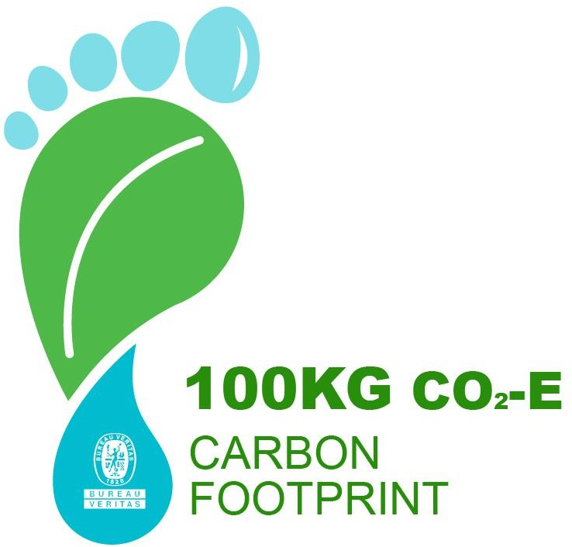
碳足迹标签的使用要求：通过第三方核查后，潇凡向厂商签发碳足迹标签，标签的解释权属于潇凡。厂商使用碳足迹标签，标签不得变形或加注文字，需要依据图案等比例放大或缩小，且宽度不得小于1厘米，高度不得小于1.5厘米。厂商可以在产品本身、包装、服务场所或其他销售载体披露碳标签信息，以便消费者了解该产品的碳足迹信息。潇凡通过多种方式监督厂商使用碳标签的情况是否符合要求，如有违规， 将采取必要的措施。
碳标签的碳足迹数据以kg, g , t 为计量单位， 并依据下表规定标识：

单位产品碳足迹宣告数据（ CO2e/宣告单位） | 标识中数据取舍至最接近单位
> 10g ,≤ 20g | 1g
> 20g ,≤ 40g | 2g
> 40g ,≤ 100g | 5g
> 100g ,≤ 200g | 10g
> 200g ,≤ 400g | 20g
> 400g ,≤ 1000g | 50g
> 1.0kg ,≤ 2.0kg | 0.1kg
> 2.0kg ,≤ 4.0kg | 0.2kg
> 4.0kg ,≤ 10.0kg | 0.5kg
> 10kg 以上 | 依据上述原则取舍数据

暂停或撤销核查声明

暂停声明
    - 获证组织有以下情形之一的，公司应在调查核实后的 5 个工作日内暂停其核查声明：
(1）被有关执法监管部门责令停业/停产整顿的。
(2）持有的行政许可证明、资质证书、强制性法规要求等过期失效，重新提交的申请已被受理但尚未换证的；
(3）主动请求暂停的；
(4）发生计划外的临时变化/计划内变化，分别导致评估结果增加了5％或10%以上，变化期超过3个月，但未提出复查申请的。
    - XF 明确暂停的起始日期和暂停期限，并声明在暂停期间获证组织不得以任何方式使用核查声明。

撤销核查声明
    - 获证组织有以下情形之一的，XF 应在获得相关信息并调查核实后 5 个工作日内撤销其核查声明。
- 严重违反法律法规行为、被注销或撤销法律地位证明文件的。
- 拒绝配合认证监管部门实施的监督检查，或者对有关事项的询问和调查提供了虚假材料或信息的。
- 暂停核查声明的期限已满但导致暂停的问题未得到解决或纠正的（包括持有的行政许可证明、资质证书、强制性认证证书等已经过期失效但申请未获批准）。
- 不按相关规定正确引用和宣传获得的核查声明信息，造成严重影响或后果， 或者要求其纠正但超过 6 个月仍未纠正的。
- 发生计划外的临时变化/计划内变化，分别导致评估结果增加了 5％或 10%
以上，变化期超过 3 个月，拒绝申请复查的。

- 其他应当撤销核查声明的情况。
    - 撤销声明后，XF 及时在相关网站上公布或声明撤销决定，避免无效的声明继续使用。

受理申诉和投诉
  - 申诉是指对 XF 作出的决定或对 XF 作出的投诉有效性决定的申诉。投诉是指对 XF 提出的书面投诉。
  - 所有申诉和投诉应当由 XF 的技术部经理记录在案，技术部经理应当联络相关部门，解决申诉或投诉问题。申诉或投诉由 XF 记录于 CERIS 中。申诉和投诉流程和时间限制应当告知申诉人和投诉人。

申诉流程
接到申诉后，技术部经理应当确定他/她自己是否与事件有关。如果是，指定一位合适合格且内部立场独立的人。如果不是，他/她可以进行调查。后续步骤包括：
- 答复申诉人申诉已收到并将处理;
- 通过审查申诉和关联文件（合同评审、核查报告、认证决定细节），调查申诉理由；
- 编写一份报告，并将报告同其他文件一起提交给公正性委员会。
- 公正性委员会审查案件，并根据综合部经理提交的申诉和报告作出决定。
- 公正性委员会作出的决定应当告知申诉人。公正性委员会作出的决定是权威性的、不可改变的。

投诉流程
    - 接到投诉后综合部经理应当确定他/她自己是否与事件有关。如果是，指定内部一位合适合格且立场独立的人。如果不是，他/她可以进行调查。在某些案件

中，可以启动一次审核来进行调查，但必须告知客户相关理由。接下来的步骤是按照XF门户网站主页上的参考文件进行。 确认回执应当发送给投诉人，而且调查结果应当在适当的时候传达给投诉人。

核查记录管理
  - 目的和范围
本部分适用于所有证明符合潇凡审核部（XF）程序的记录。规定了记录的标识， 收集，索引，查询，存档，储存，维护和处置的方法以确保它们可随时查阅和防止损坏和丢失。
  - 责任
所有这些保管和维护上述规定的记录职责见组织架构概述。
  - 记录
记录可以硬拷贝或电子存档。
  - 标识，收集和索引
    - 附录 1 规定了用来证明与潇凡审核部程序一致性的最低要求。 并非所有的记录都被保存在潇凡审核部每一个办公室；但是，如果一个记录的复印件需要从另外一个办公室获得，那么一个复印件可以通过邮局，传真或电子邮件来获得。
    - 应制定记录和保存期限表。应建立本地控制来确定资料的位置或者一个人
/一个部门负责记录的收集和维护。本地控制同时还描述如何索引记录和描述在什么阶段存档和最后被处置。
  - 查询
记录的查询仅限于已经签署了保密协议和无利益冲突的人员；无论这些人是否被潇凡审核部所雇用，例如，来自认可机构的工作人员。应用电脑查询时，仅限于通过菜单选项里面的“只读”选项来查询记录。

  - 存档和储存
记录以保护它们不被破坏和变质的方式存档。在每一个规定的保留期限内，在存档或处置之前，当前的工作文件应当以可以随时供检索和使用的方式储存。
  - 维护和处置
记录应当由合适的负责人来维护，就像在个人工作描述中的那样。
记录保留期限如下表所述，在保留期限满后存档和最终处置也要确保处理的保密性。

记录 | 最少保留期限
专有技术许可协议 | 保持目前有些版本
管理评审 | 3 年
审核(核查) 计划时间表 | 3 年
内审 | 3 年
内审 | 3 年
外审 | 3 年
管理体系程序 | 保持目前有些版本
作废的程序和说明 | 3 年
标准和法规 | 保持目前有些版本
人事记录 | 直到离职，审核员，生产和销售加一个认证周期；讲  师加一年
 | 人事主任加一年
投诉（内部） | 3 年
投诉（外部） | 6 年
纠正和预防措施记录 | 3 年
申诉 | 6 年
吊扣和取消证书 | 3 年
电脑系统 | 保持目前有些版本
客户（数据库） | 保持目前有些版本
公正委员会 | 6 年

附录A

PAS2050 & ISO14067 核查时间表

GHG 排放源和吸  收汇的个数 | 文件审定 | 一阶段核查 | 二阶段核查 | 核查声明和报告 | 合计
1-30 | 1-2 | 1-3 | 4-10 | 2 | 8-17
31-100 | 2-3 | 3-5 | 10-15 | 2 | 17-25
Above 100 | By case |  |  | 2
注：确定碳足迹核查工作量时，需要考虑被核查的产品和服务的系统边界（或 PCR ）、行业风险程度、生命周期过程以及排放源的复杂程度等。

